 |  |  | Kleiderständer 11 |  | 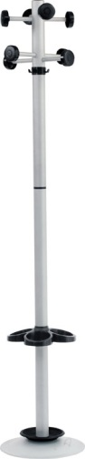
 | H E R K U N F T / G A R A N T I E
 |  |  |  | Herkunft  EU |  | Garantie  2 JAHRE
 | P R O D U K T B E S C H R E I B U N G
 | STRUKTUR  FARBE | • Ausführung in grau lackiertem Stahl  • 8 Kleiderhaken  • 4 Taschenhaken  • 4 Ringschirmhalter aus Polypropylen  • Auf Lager: blau transparent OE oder schwarz OF
 | M A ß E
MAßE • Höhe: 178 cm

• Durchmesser Standfuß: 36 cm

www.eosgroup.de

